Alueprofiili Siikainen (Kunnat)
Diakin karttasovellus 2022-02-23 00:04:46
Tämä asiakirja on tuotettu automaattisesti Diakin karttasovelluksen avulla 2022-02-23 00:04:46. Asiakirjan tiedot perustuvat THL:n Sotkanet-indikaattoripalvelun tietoihin, joihin on yhdistetty Tilastokeskuksen tilasto- ja paikkatietoaineistoja. Tarkempaa tieto indikaattoreista ja metodologiasta löydät sovelluksen Lisätietoja-osiosta.
Alueprofiili sisältää aina kaikkien osoittimien tiedot sekä valitulta alueelta että alueen rajanaapureista. Lisäksi alueprofiilissa esitetään kunkin osoittimen korkein ja matalin arvo. Tiedot esitetään taulukkoina, karttakuvioina sekä aikasarjakuvioina, joista näkee kunkin osoittimen kehityksen 2010-luvulla sekä valitulla alueella että sen naapureissa. Raportin lopussa on tiedot pienituloisuudesta ja työttömyydestä kaikilta alueen postinumeroalueilta.
Tässä raportissa tarkastellaan tasolla Kunnat aluetta Siikainen. Lisäksi tarkastelussa ovat rajanaapurit: Isojoki, Kankaanpää, Merikarvia, Pomarkku, Pori ja Siikainen.
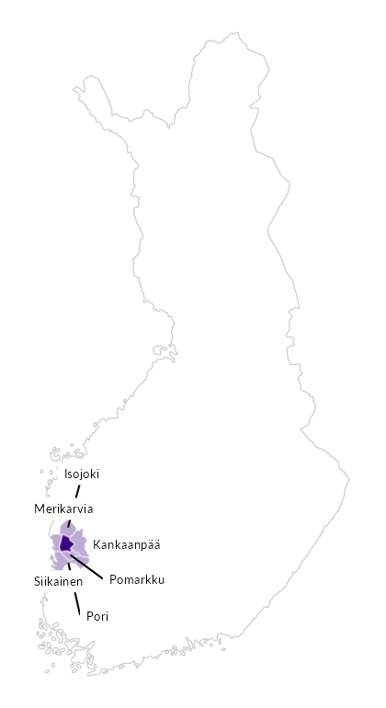

Summamuuttujat
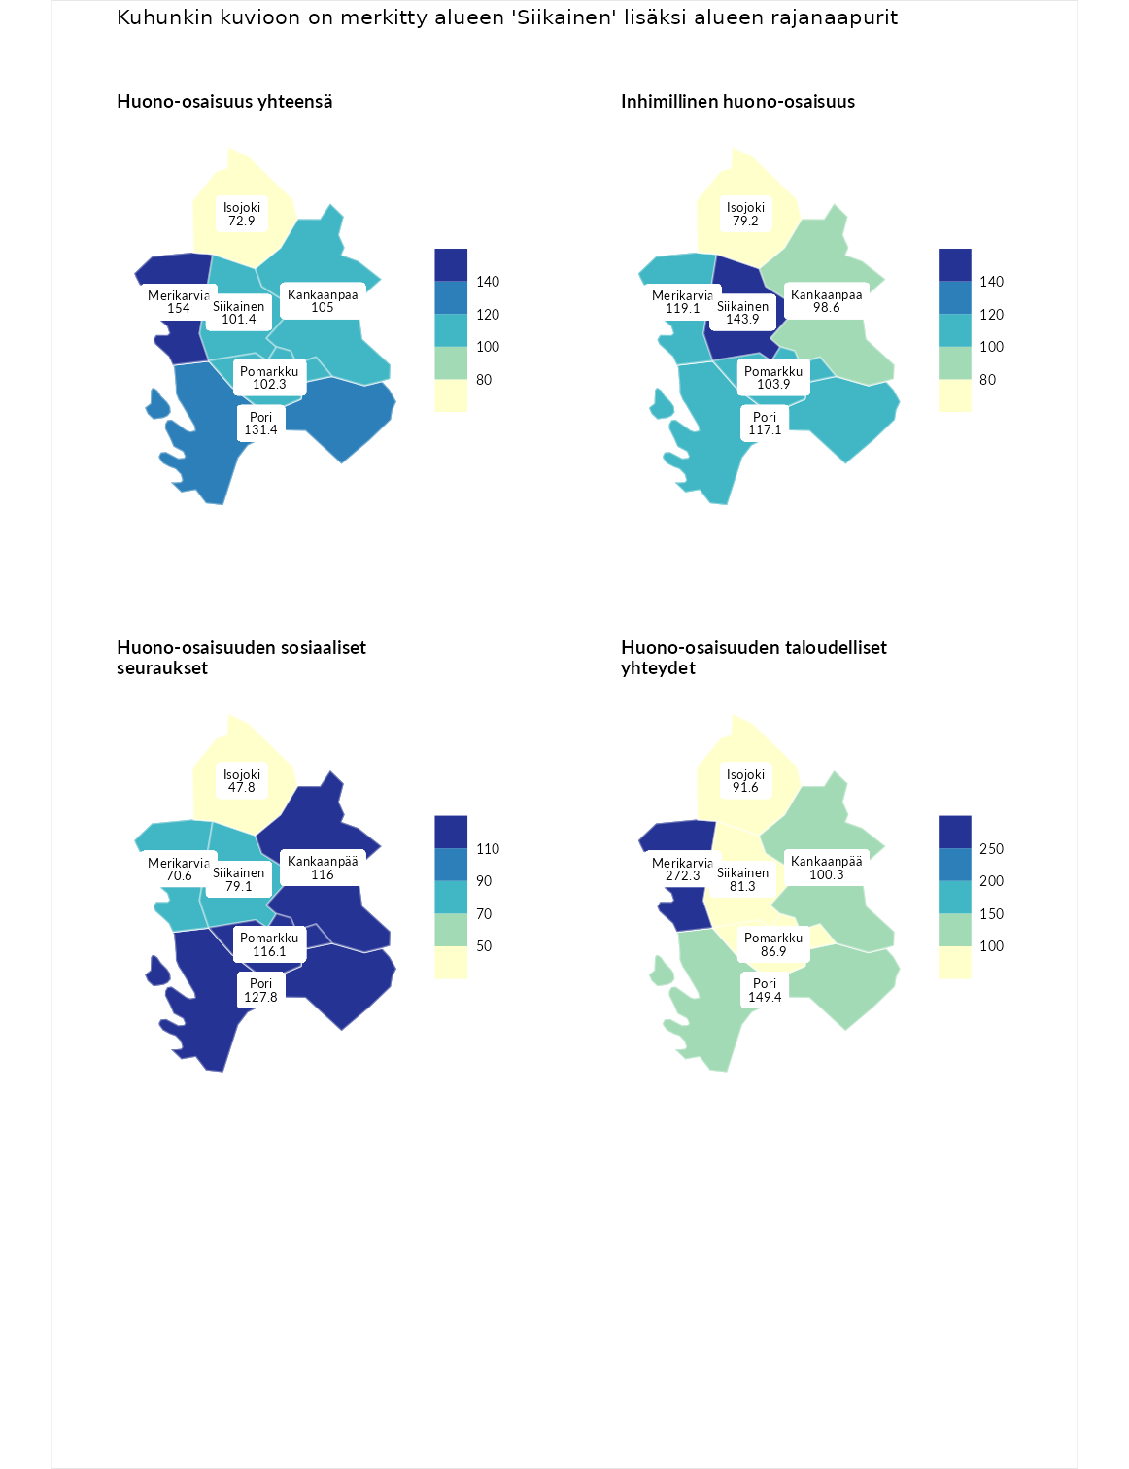

Huono-osaisuus yhteensä
aluenimi | arvo | asema
Tuusniemi (korkein arvo) | 183.4 | 1
Merikarvia (naapuri) | 154.0 | 7
Pori (naapuri) | 131.4 | 44
Kankaanpää (naapuri) | 105.0 | 139
Pomarkku (naapuri) | 102.3 | 152
Siikainen (valittu) | 101.4 | 157
Isojoki (naapuri) | 72.9 | 266
Luoto (matalin arvo) | 34.3 | 293

Inhimillinen huono-osaisuus
aluenimi | arvo | asema
Outokumpu (korkein arvo) | 180.9 | 1
Siikainen (valittu) | 143.9 | 23
Merikarvia (naapuri) | 119.1 | 79
Pori (naapuri) | 117.1 | 85
Pomarkku (naapuri) | 103.9 | 141
Kankaanpää (naapuri) | 98.6 | 152
Isojoki (naapuri) | 79.2 | 240
Pedersören kunta (matalin arvo) | 41.0 | 293

Huono-osaisuuden sosiaaliset seuraukset
aluenimi | arvo | asema
Tuusniemi (korkein arvo) | 214.7 | 1
Pori (naapuri) | 127.8 | 61
Pomarkku (naapuri) | 116.1 | 91
Kankaanpää (naapuri) | 116.0 | 93
Siikainen (valittu) | 79.1 | 235
Merikarvia (naapuri) | 70.6 | 255
Isojoki (naapuri) | 47.8 | 286
Luoto (matalin arvo) | 29.0 | 293

Huono-osaisuuden taloudelliset yhteydet
aluenimi | arvo | asema
Merikarvia (naapuri) | 272.3 | 1
Merikarvia (korkein arvo) | 272.3 | 1
Pori (naapuri) | 149.4 | 37
Kankaanpää (naapuri) | 100.3 | 170
Isojoki (naapuri) | 91.6 | 197
Pomarkku (naapuri) | 86.9 | 207
Siikainen (valittu) | 81.3 | 225
Pedersören kunta (matalin arvo) | 31.0 | 293
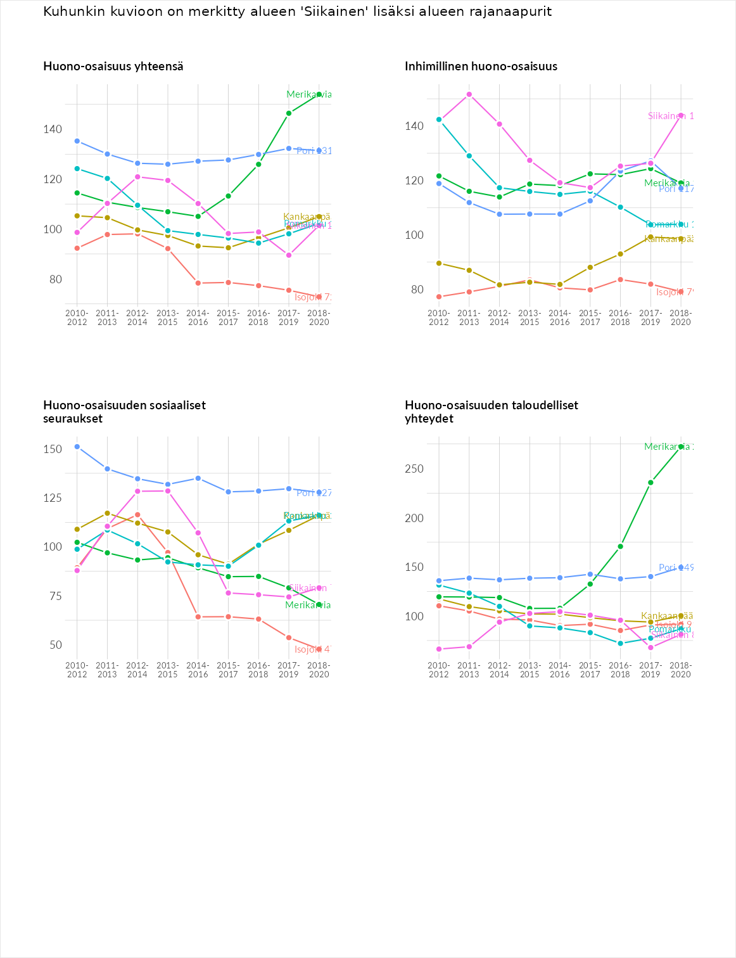

Inhimillinen huono-osaisuus
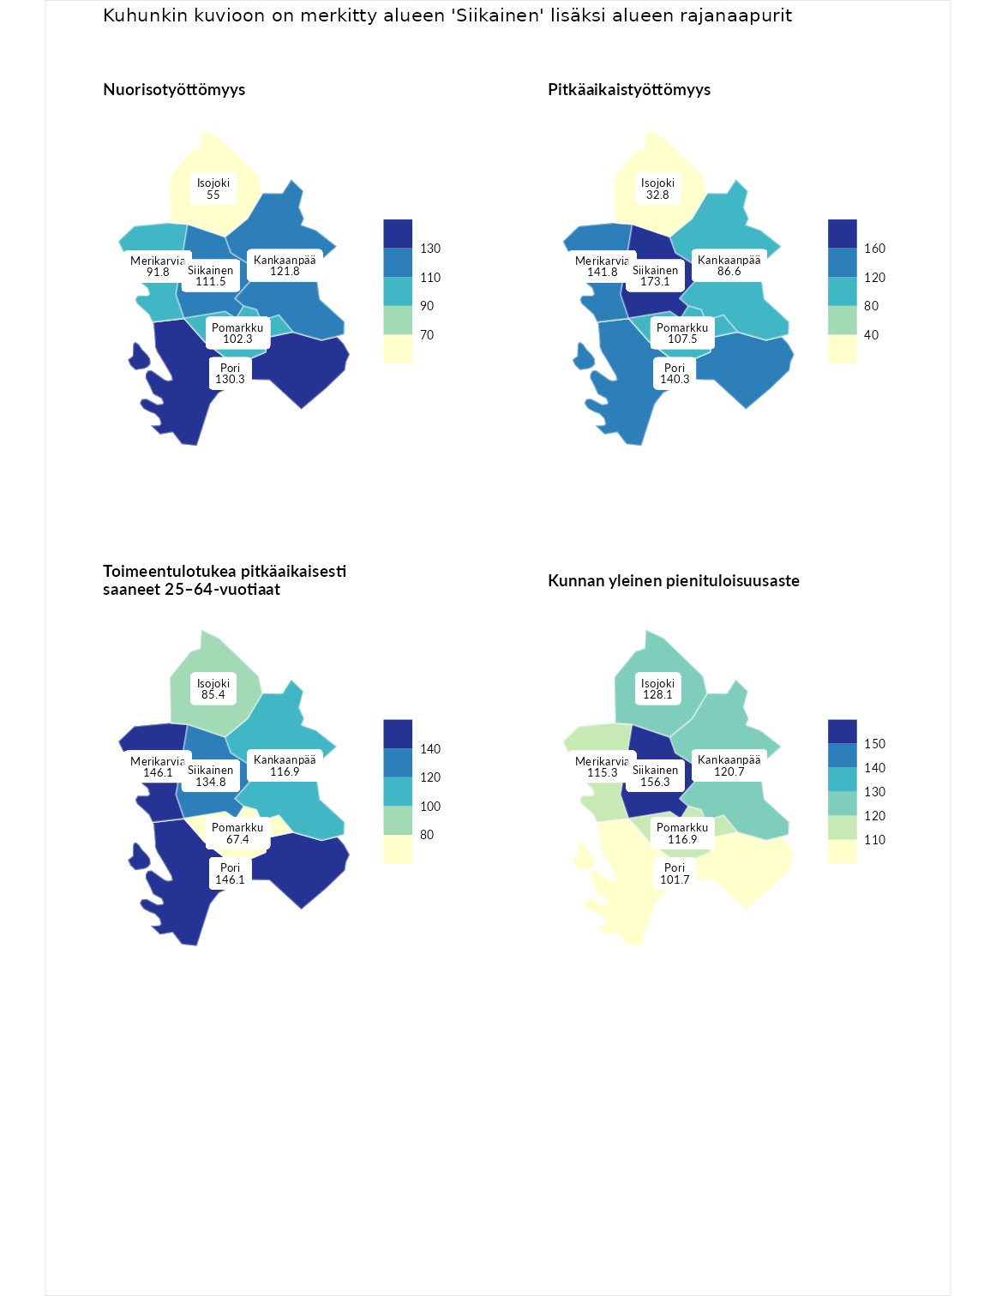

Nuorisotyöttömyys
aluenimi | arvo | asema
Kannonkoski (korkein arvo) | 231.0 | 1
Pori (naapuri) | 130.3 | 54
Kankaanpää (naapuri) | 121.8 | 73
Siikainen (valittu) | 111.5 | 96
Pomarkku (naapuri) | 102.3 | 133
Merikarvia (naapuri) | 91.8 | 173
Isojoki (naapuri) | 55.0 | 268
Luoto (matalin arvo) | 16.3 | 281

Pitkäaikaistyöttömyys
aluenimi | arvo | asema
Ilomantsi (korkein arvo) | 241.8 | 1
Siikainen (valittu) | 173.1 | 21
Merikarvia (naapuri) | 141.8 | 60
Pori (naapuri) | 140.3 | 63
Pomarkku (naapuri) | 107.5 | 127
Kankaanpää (naapuri) | 86.6 | 183
Isojoki (naapuri) | 32.8 | 284
Paimio (matalin arvo) | 14.9 | 293

Toimeentulotukea pitkäaikaisesti saaneet 25–64-vuotiaat
aluenimi | arvo | asema
Kotka (korkein arvo) | 328.1 | 1
Merikarvia (naapuri) | 146.1 | 59
Pori (naapuri) | 146.1 | 60
Siikainen (valittu) | 134.8 | 79
Kankaanpää (naapuri) | 116.9 | 100
Isojoki (naapuri) | 85.4 | 174
Pomarkku (naapuri) | 67.4 | 221
Närpiö (matalin arvo) | 18.0 | 288

Kunnan yleinen pienituloisuusaste
aluenimi | arvo | asema
Rääkkylä (korkein arvo) | 159.3 | 1
Siikainen (valittu) | 156.3 | 3
Isojoki (naapuri) | 128.1 | 34
Kankaanpää (naapuri) | 120.7 | 51
Pomarkku (naapuri) | 116.9 | 67
Merikarvia (naapuri) | 115.3 | 78
Pori (naapuri) | 101.7 | 139
Rusko (matalin arvo) | 33.6 | 293
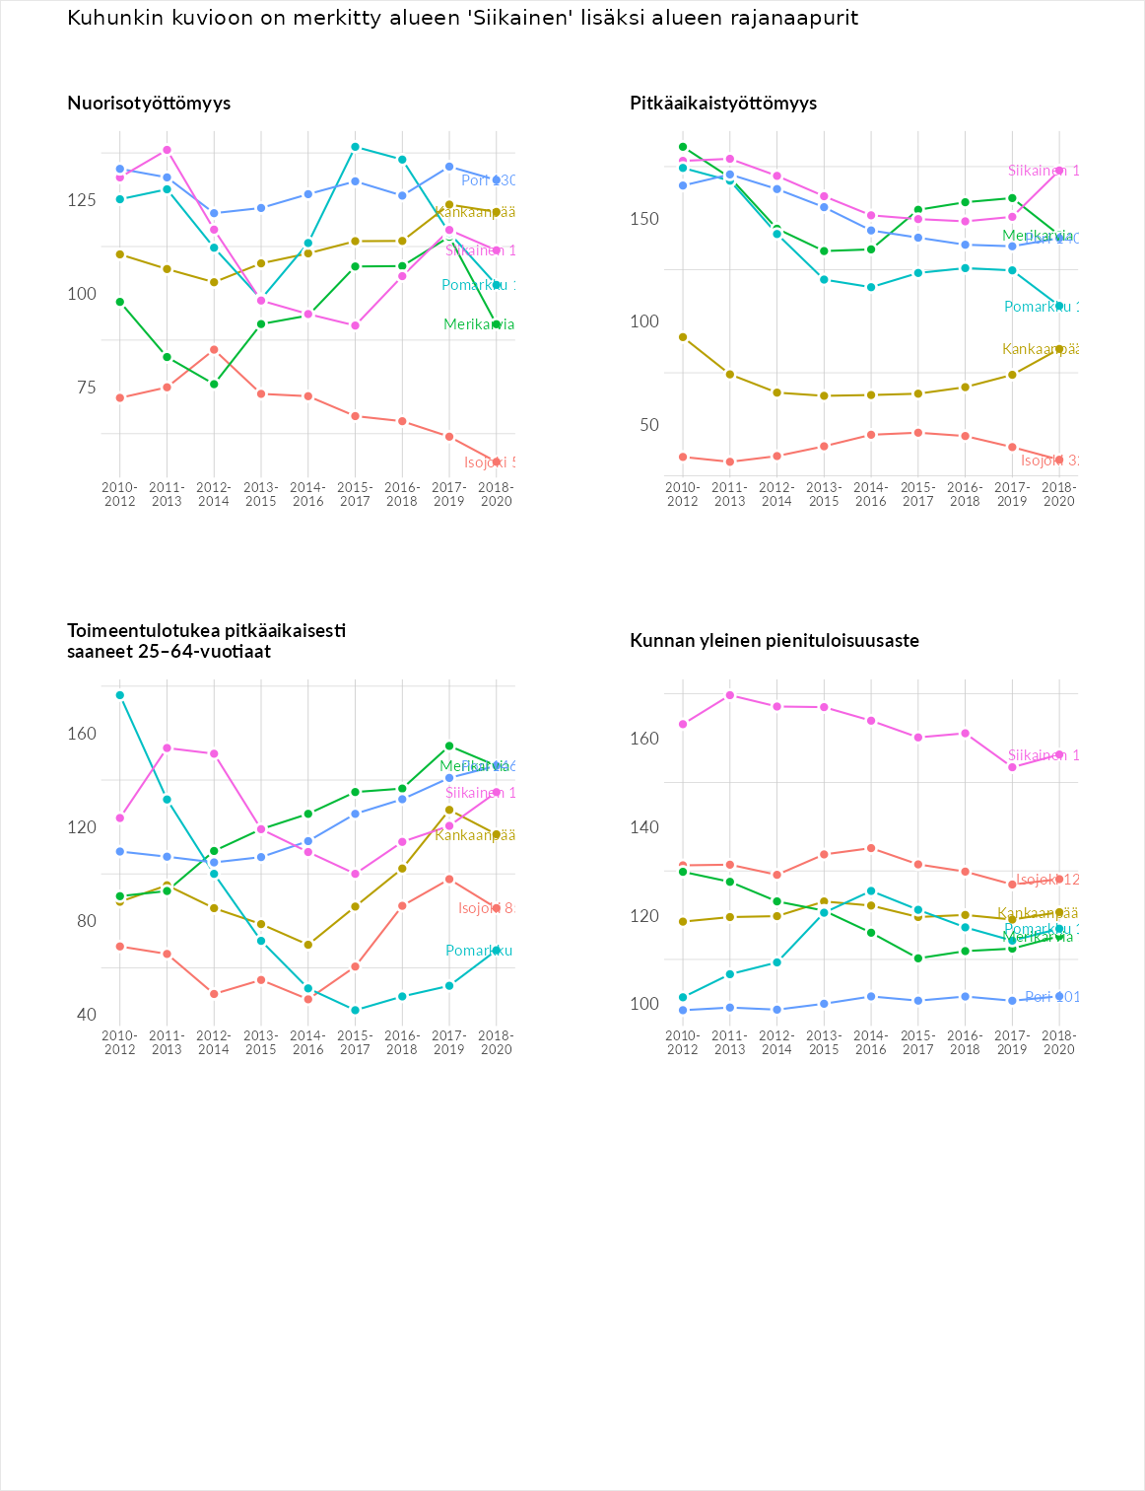

Huono-osaisuuden sosiaaliset seuraukset
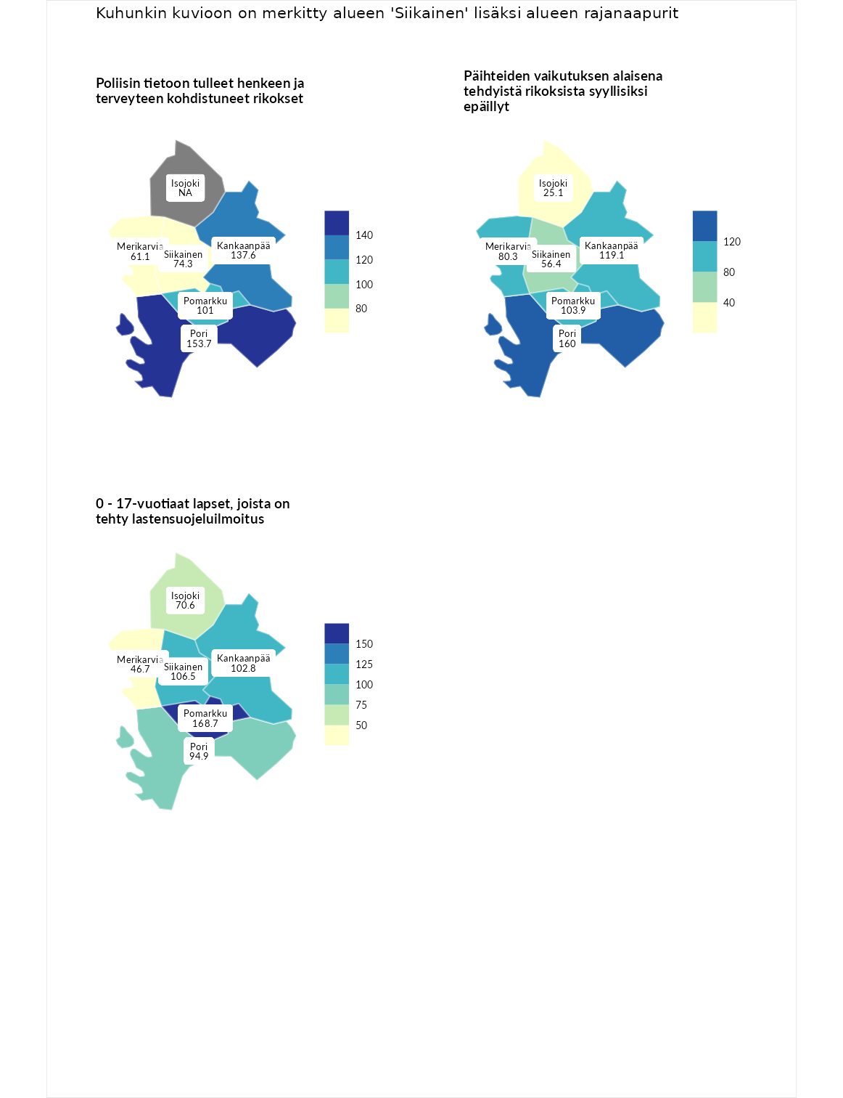

Poliisin tietoon tulleet henkeen ja terveyteen kohdistuneet rikokset
aluenimi | arvo | asema
Kiuruvesi (korkein arvo) | 211.6 | 1
Pori (naapuri) | 153.7 | 24
Kankaanpää (naapuri) | 137.6 | 49
Pomarkku (naapuri) | 101.0 | 139
Siikainen (valittu) | 74.3 | 219
Merikarvia (naapuri) | 61.1 | 254
Kuortane (matalin arvo) | 32.8 | 286

Päihteiden vaikutuksen alaisena tehdyistä rikoksista syyllisiksi epäillyt
aluenimi | arvo | asema
Kemi (korkein arvo) | 317.3 | 1
Pori (naapuri) | 160.0 | 21
Kankaanpää (naapuri) | 119.1 | 77
Pomarkku (naapuri) | 103.9 | 132
Merikarvia (naapuri) | 80.3 | 200
Siikainen (valittu) | 56.4 | 257
Isojoki (naapuri) | 25.1 | 291
Luoto (matalin arvo) | 19.4 | 293

0 - 17-vuotiaat lapset, joista on tehty lastensuojeluilmoitus
aluenimi | arvo | asema
Tervo (korkein arvo) | 236.0 | 1
Pomarkku (naapuri) | 168.7 | 11
Siikainen (valittu) | 106.5 | 121
Kankaanpää (naapuri) | 102.8 | 138
Pori (naapuri) | 94.9 | 171
Isojoki (naapuri) | 70.6 | 255
Merikarvia (naapuri) | 46.7 | 285
Maalahti (matalin arvo) | 22.9 | 293
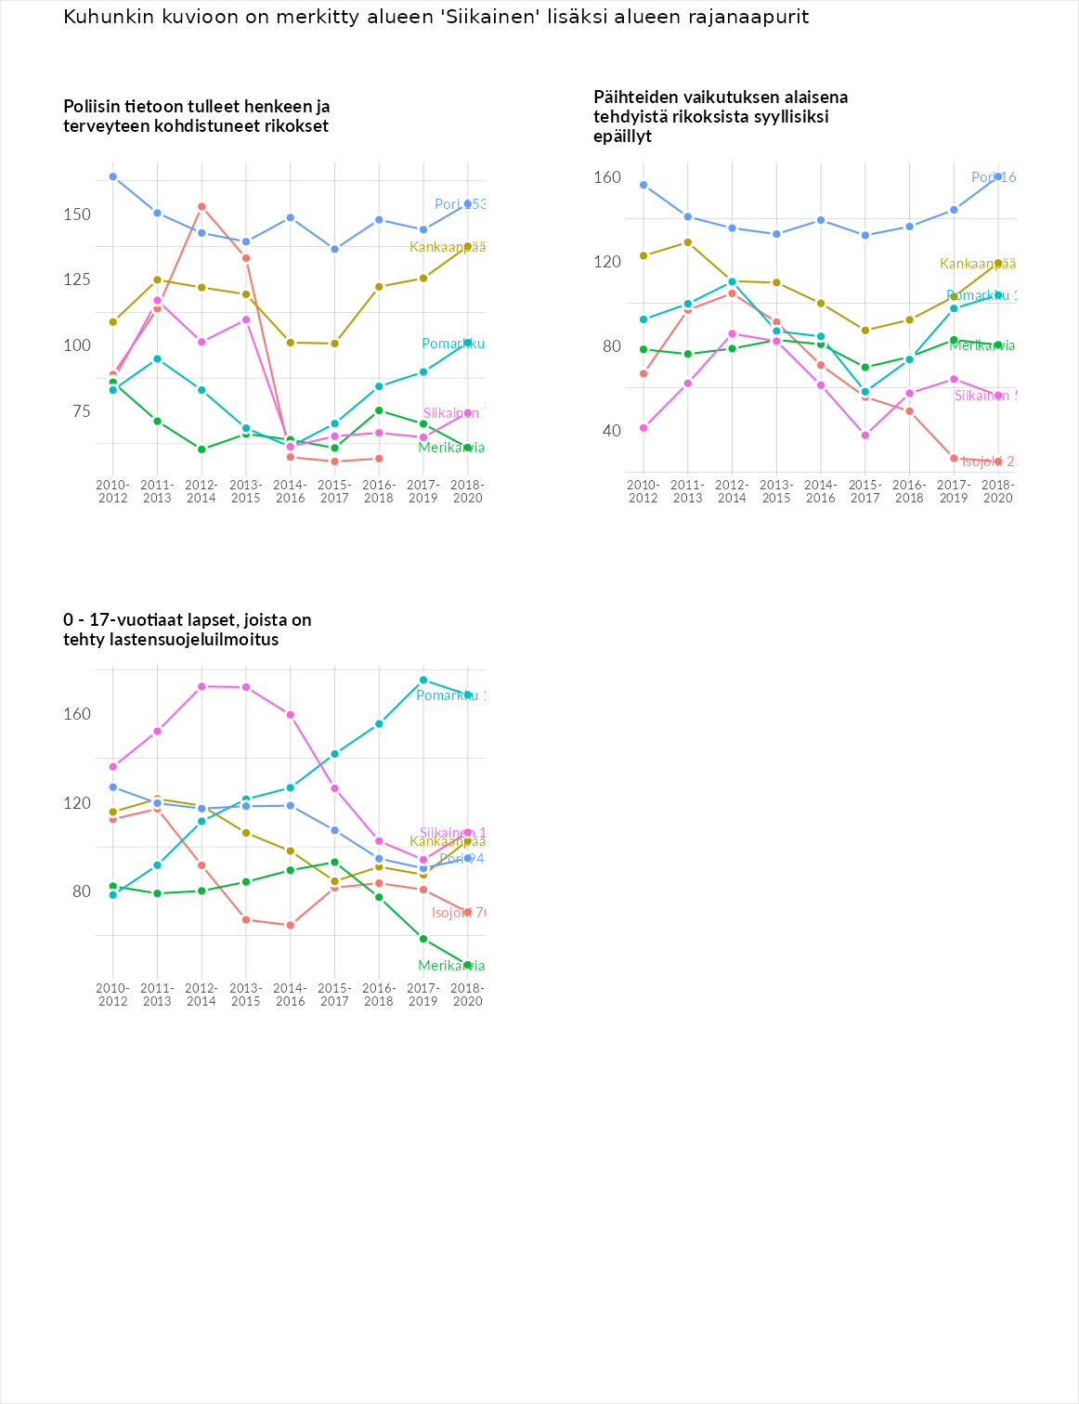

Huono-osaisuuden taloudelliset yhteydet
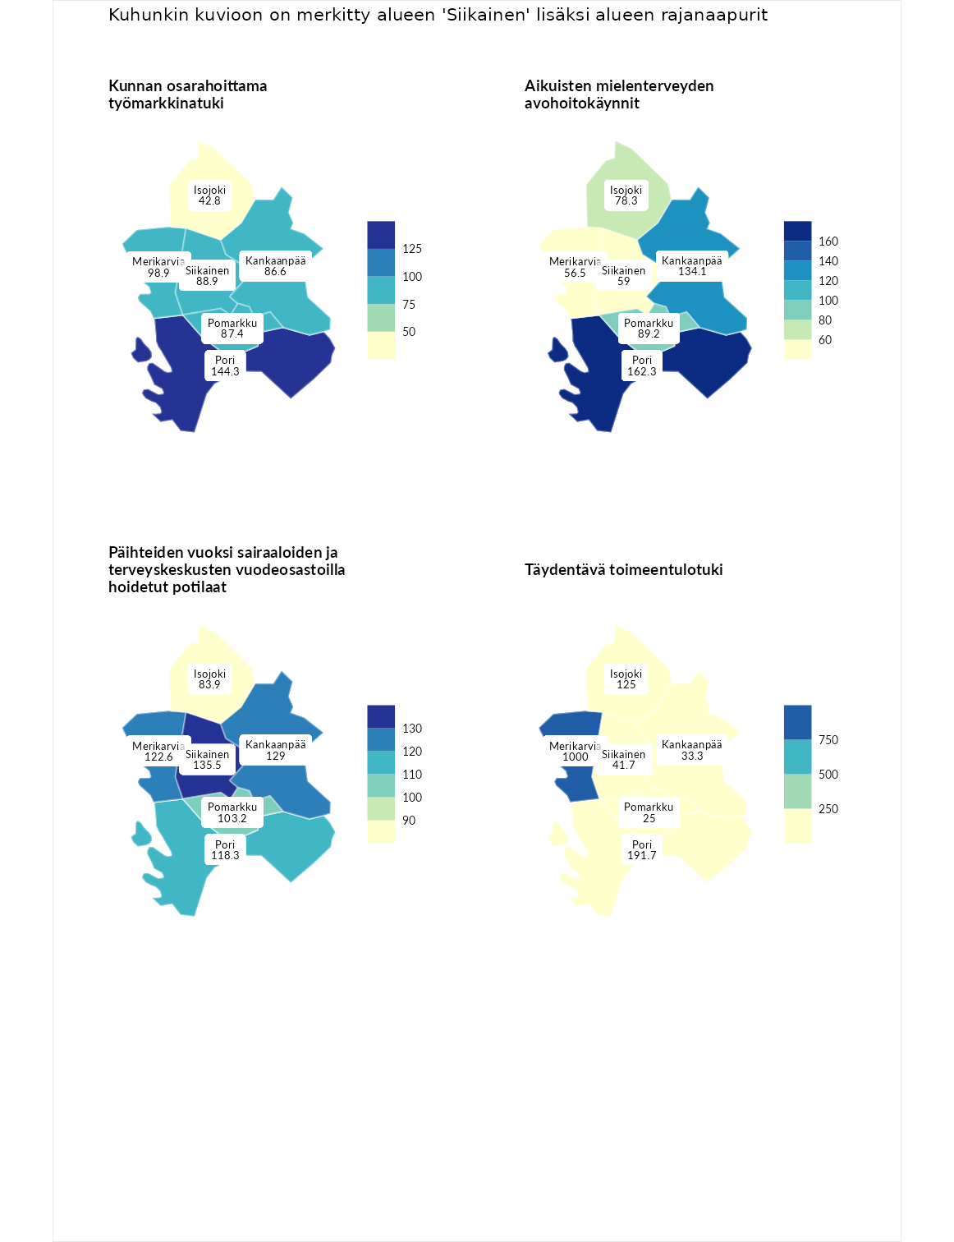

Kunnan osarahoittama työmarkkinatuki
aluenimi | arvo | asema
Lahti (korkein arvo) | 307.1 | 1
Pori (naapuri) | 144.3 | 74
Merikarvia (naapuri) | 98.9 | 150
Siikainen (valittu) | 88.9 | 175
Pomarkku (naapuri) | 87.4 | 181
Kankaanpää (naapuri) | 86.6 | 184
Isojoki (naapuri) | 42.8 | 276
Luoto (matalin arvo) | 5.7 | 293

Aikuisten mielenterveyden avohoitokäynnit
aluenimi | arvo | asema
Haapajärvi (korkein arvo) | 510.9 | 1
Pori (naapuri) | 162.3 | 37
Kankaanpää (naapuri) | 134.1 | 78
Pomarkku (naapuri) | 89.2 | 187
Isojoki (naapuri) | 78.3 | 217
Siikainen (valittu) | 59.0 | 256
Merikarvia (naapuri) | 56.5 | 261
Lempäälä (matalin arvo) | 14.9 | 293

Päihteiden vuoksi sairaaloiden ja terveyskeskusten vuodeosastoilla hoidetut potilaat
aluenimi | arvo | asema
Vaala (korkein arvo) | 232.3 | 1
Siikainen (valittu) | 135.5 | 64
Kankaanpää (naapuri) | 129.0 | 70
Merikarvia (naapuri) | 122.6 | 80
Pori (naapuri) | 118.3 | 95
Pomarkku (naapuri) | 103.2 | 134
Isojoki (naapuri) | 83.9 | 187
Närpiö (matalin arvo) | 16.1 | 276

Täydentävä toimeentulotuki
aluenimi | arvo | asema
Merikarvia (naapuri) | 1000.0 | 1
Merikarvia (korkein arvo) | 1000.0 | 1
Pori (naapuri) | 191.7 | 44
Isojoki (naapuri) | 125.0 | 107
Siikainen (valittu) | 41.7 | 273
Kankaanpää (naapuri) | 33.3 | 279
Pomarkku (naapuri) | 25.0 | 288
Utsjoki (matalin arvo) | 8.3 | 293
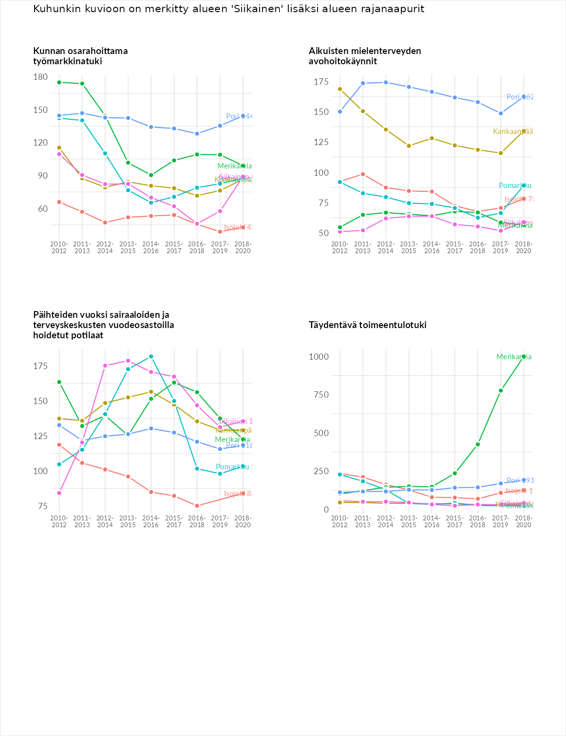

Postinumeroaluekohtaiset tiedot
aluekoodi | aluenimi | Kokonaislukema | Alimpaan tuloluokkaan kuuluvat taloudet | Alimpaan tuloluokkaan kuuluvat täysi-ikäiset | Työttömät | Peruskoulutuksen omaavat
29880 | Leväsjoki-Saarineva | 158.7 | 164.8 | 191.5 | 137.1 | 141.3
29860 | Otamo | 147.5 | 159.8 | 158.5 | 180.7 | 91.0
29810 | Siikainen Keskus | 143.8 | 151.7 | 144.5 | 146.2 | 132.8
29830 | Sammi | 143.3 | 127.6 | 157.8 | 166.6 | 121.1
